## Quạt trần KDK M60XG

|  |  |
| --- | --- |
| [quat-tran-kdk-m60xg](http://www.quatdien.com/wp-content/uploads/2014/10/quat-tran-kdk-m60xg.jpg) | 1.280.000VNĐ   * **Hàng chính hãng mới 100%** * Hãng sản xuất: KDK * Xuất xứ: Hàng Nhật Bản sản xuất tại Malaysia * Điện áp: 220 V * Màu sắc: Trắng * Trọng lượng: 6.1 kg * Bảo hành: 12 tháng, động cơ 36 tháng * Giao hàng miễn phí nội thành TPHCM |

Top of Form

## Mô tả

[**Quạt trần KDK**](http://www.quatdien.com/q/quat-tran/quat-tran-kdk/)**M60XG** được xem như là giải pháp hữu hiệu cho cả gia đình bạn giữa thời tiết nắng nóng, oi bức, khó chịu… Với thiết kế đẹp mắt và sức lan tỏa lớn, gia đình bạn sẽ được thư giãn trong bầu không khí trong lành và mát mẻ vô cùng.

[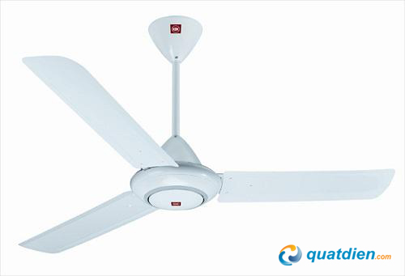](http://www.quatdien.com/wp-content/uploads/2014/10/quat-tran-kdk-m60xg.jpg)

Quạt trần KDK M60XG

## ****TÍNH NĂNG NỔI BẬT****

### ****An toàn****

Hệ thống dây an toàn, công tắc ngắt điện an toàn. Ngoài ra, **[Quạt trần](http://www.quatdien.com/q/quat-tran/" \t "_blank) KDK M60XG** còn có cầu chì cảm ứng nhiệt đề phòng dòng điện quá tải hoặc khi động cơ quá nóng.

### ****Điều chỉnh 5 chế độ****

Có nhiều lựa chọn làm mát với công tắc bật tắt điều chỉnh 5 chế độ gió dễ dàng sử dụng.

### ****Động cơ cực êm****

Động cơ mạnh mẽ quạt điện với 16 tụ tích điện hoạt động cực êm với vòng bi bôi trơn vĩnh cửu.

## ****Thông số kỹ thuật****

|  |  |
| --- | --- |
| Mã SP | **M60XG** |
| Hãng sản xuất | [*KDK*](http://www.quatdien.com/q/kdk/) |
| Loại | **Quạt trần** |
| Xuất xứ | **Hàng Nhật Bản sản xuất tại Malaysia** |
| Điện áp | 220 V |
| Số lượng cánh | 3 cánh |
| Tốc độ quay (vòng/phút) | 240 |
| Màu sắc | Trắng |
| Trọng lượng | 6.1 kg |
| Bảo hành | 12 tháng, động cơ 36 tháng |
| Vận chuyển | Miễn phí nội thành TP.HCM |

## ****THÔNG TIN THƯƠNG HIỆU****

**KDK – KDK** là thương hiệu quạt của Nhật Bản đã có hơn 100 năm phát triển cùng những nỗ lực không ngừng bằng các sản phẩm đột phá cùng chất lượng dịch vụ hoàn hảo và thân thiện với môi trường.

Sản phẩm được bảo hành chính hãng 12 tháng tại các trạm bảo hành của KDK.

http://www.quatdien.com/wp-content/uploads/2014/10/free_shipping.gif Giao quạt miễn phí trong nội thành HCM.